

Web开发综合实习（论文）

题 目： 旅游系统的开发和实现
学生姓名： 姚子豪
学 号： 202006012235
院 系： 基础科学学院
专业年级： 2020级计算科学与技术专业
指导教师： 刘颖

2022 年 07月 10日
摘 要

随着互联网的迅猛发展，电子商务也正在迅速发展。在电子商务时代，旅游公司不仅需要发布旅游信息，更重要的是能根据客户的意愿和兴趣爱好推荐客户可能感兴趣或满意的旅行路线。
本系统采用.net作为开发平台，用VS2010 作为开发工具，网页设计采用ascx+css+js 结构，SQLServer2008作为数据库管理系统，完成了一个B/S模式的旅游公司信息发布与推荐系统。本系统的设计完成了管理员后台管理，包括旅游信息的发布，旅游线路的推荐功能的实现，预定管理，留言管理，用户管理等功能。在前台用户除了能浏览到提供的推荐信息外，还可以对感兴趣的旅游线路进行订单提交，还可以参与旅游后对旅游线路进行评论，并能得到管理员回复。用户还可以注册成网站用户可得到一般用户的推荐信息，本系统的特色是多种推荐方法的实现，包括新发布旅游路线推荐、管理员主动推荐、可能感兴趣线路推荐、针对参与旅游的会员同区域推荐。
关键词：旅游网站；格式；规范

ABSTRACT

With the rapid development of the Internet, e-commerce is also developing rapidly. In the era of e-commerce, tourism companies not only need to release tourism information, but also can recommend travel routes that customers may be interested in or satisfied with according to their wishes and interests.
This system is adopted. The net as a development platform, VS2010 as a development tool, web design adopts ascx + css + js structure, SQLServer2008 as a database management system, completed a B/S model of travel company. The design of the system has completed the administrator background management, including the release of tourism information, the implementation of the tourist route recommendation function, reservation management, message management, user management and other functions.In addition to browsing the recommendation information provided, the front desk users can also submit orders for the travel routes they are interested in, and can also comment on the travel routes after participating in the tour, and can get a reply from the administrator.Users can also register as a website users can get the general user recommendation information, the system features is the implementation of a variety of recommendation methods, including the new release of travel route recommendation, administrator active recommendation, may be interested in the route recommendation, for the members involved in the tourism in the same region recommendation.
Keywords：Travel website;Form;Standard
目 录

第一章 绪论 1
第二章 关键技术介绍 3
2.1 相关技术介绍 3
2.1.1 VS2010 3
2.1.2 SQLserver2008功能简介 3
2.2 基本原理 4
2.3 系统开发 4
2.3.1 JDK安装及配置 4
2.3.2 Microsoft SQL Server2008的配置 5
2.3.3 Microsoft Visual Studio2010 6
第三章 概要设计 7
3.1 体系结构的设计 10
3.2 数据设计 10
3.2.1 概念设计 10
3.2.2 逻辑设计 14
第四章 详细设计与实现 21
4.1 系统总体流程 21
4.2 详细实现 21
4.2.1 注册模块 21
4.2.1 酒店以及酒店预定模块 30
第五章 结论 42
参考文献 43
致 谢 44
附 录 45
附录A名词术语及缩略词 45

第一章 绪论

1.1 课题研究的背景和意义

在当今电子商务时代下，人们越来越追求的两个字:效率。时间即是金钱，人们都希望能快速、高效的完成工作。而推荐系统的推出，无疑是给大家提供了快捷与方便。而作为休闲度假的旅游业，也发展成为人们休闲时刻的首选，而旅游业发展为了适应人们的高标准，高效率，也运用了推荐功能。通过推荐功能来使消费者更好的、更快的找到满意的旅游线路，无论是对供应商还是对消费者都足大家乐见其成的。因此旅游公司在互联网发展的今天，加入推荐功能的实现足必须的，而日应作为长久之计。

旅游公司对路线的推荐，可达到让供应商按照自己的希望并且符合大众消费者兴趣的路线进行推荐，并且消费者可以得到自己很在意的路线情况，比如最热门的，性价比高的等条件来进行选择。所以推荐系统的实现，无论是站在哪个角度，都达到了快捷与方便，有助于提高当今时代互联网的发展。

目前。随着互联网的发展越来越有利，电子商务也迅猛发展。推荐系统的发展空间定是无限扩大，并且越发成熟。所以就推荐系统而言，对它的研究和运用是有必要的，当然在旅游业这个热门的行业来讲，更是有必要设计和开发的。

1.2 国内外研究现状
1995年3月，卡耐基.梅隆大学的 RobertArmstrong 等人在美国人工智能协会上提出了个性化导航系统Web Watcher，斯坦福大学的MarkoBalabanovic等人在同一会议上推出了个性化推荐系统LIRA。然后随着而来的各个不同的国家，对个性化电子商务平台、网站的不断发展,都在电子商务网站加入了个性化推荐功能。2003年，Google开创了AdWards 盈利模式，通过用户搜索的关键词来提供相关的广告。AdWords 的点击率很高，是Google 广告收入的主要来源。2007年3月开始，Google为 AdWords添加了个性化元素。不仅仅关注单次搜索的关键词，而是对用户近期的搜索历史进行记录和分析，据此了解用户的喜好和需求，更为精确地呈现相关的广告内容。接踪而至的还有很多不同的推广。
2009年7月，国内首个推荐系统科研团队北京百分点信息科技有限公司成立，该团队专注于推荐引擎技术与解决方案，在其推荐引擎技术与数据平台上汇集了国内外百余家知名电子商务网站与资讯类网站,并通过这些B2C网站每天为数以千万计的消费者提供实时智能的商品推荐。2011年9月,百度世界大会2011上，李彦宏将推荐引擎与云计算、搜索引擎并列为未来互联网重要战略规划以及发展方向。百度新首页将逐步实现个性化，智能地推荐出用户喜欢的网站和经常使用的APP。
发展至今，旅游业以及很多行业都在设计自己网站的时候加入了推荐功能，现在推荐功能的实现在国内外都有很深入的研究，为客户、为公司、为业主也创造了很多福利和价值。

1.3 论文主要研究内容
本系统采用.net作为开发平台，用VS2010 作为开发工具，网页设计采用ascx+css+js 结构，SQLServer2008作为数据库管理系统，完成了一个B/S模式的旅游公司信息发布与推荐系统。本系统的设计完成了管理员后台管理，包括旅游信息的发布，旅游线路的推荐功能的实现，订单管理，评论管理，用户管理等功能。

第二章 关键技术介绍

2.1 相关技术介绍

2.1.1 VS2010

Visual Studio 2010，代号为"Hawaii"，已于2010年4月12日上市。一个社区技术预览（CTP）版的Visual Studio 2010 以一个包含Windows Server 2008操作系统的预装虚拟硬盘的形式发布。2009年5月18日，Visual Studio 2010Beta 1发布给Microsoft developer network 用户，而后在2009年5月20日向公众开放。此测试版是可安装的，不像上述的CTP版本是内置于一个虚拟硬盘的。

微软称Visual Studio 2010集成开发环境(IDE）的界面被重新设计和组织，变得更加清晰和简单。新的IDE更好的支持了多文档窗口以及浮动工具窗，并日.对于多显示器的支持也有所增强。IDE的外壳使用WPF重写，内部使用MEF重新设计，以提供比先前版本更好的扩展性。新的多重编程范式M机变体F#语言将会成为Visual Studio 2010的一部分，同时增加的还有文本模型化语言M，以及可视化模型设计器Quadrant，这些都是微软0s1o发展的一部分。

Visual Studio 2010将会带来.NET Framework 4.0并且支持开发面向Windows 7的应用程序。除了Microsoft SQL Server，它还将会支持IBM DB2和Oracle数据库（详情参见 IBM.com和 TeamFuze.net)。它将具有内置的Microsoft Silverlight开发支持，包含一个交互设计器。Visual Studio 2010将会提供一些工具来使并行计算更加简单:除了.NET Framework 的本地代码并行扩展以及并行模式库（Parallel Patterns Library) , Visual Studio 2010还包含了用于调试并行程序的工具。这些新工具使并行任务以及它们的运行时堆栈可视化。这些工具可以用来可视化线程等待时间以及线程在多核心之间的移动。2.1.2SQLserver2008功能简介
SQL Server系列软件是Microsoft 公司^{[1]}推出的关系型数据库管理系统。2008年10月，SQL Server 2008简体中文版在中国正式上市，SQL Server 2008 版本可以将结构化、半结构化和非结构化文档的数据直接存储到数据库中。可以对数据进行查询、搜索、同步、报告和分析之类的操作。数据可以存储在各种设备上，从数据中心最大的服务器一直到桌面计算机和移动设备，它都可以控制数据而不用管数据存储在哪里。
此外，SQL Server 2008 允许使用 Microsoft .NET 和Visual Studio开发的自定义应用程序中使用数据，在面向服务的架构（SOA）和通过 Microsoft BizTalk Server 进行的业务流程中使用数据。信息工作人员可以通过日常使用的工具直接访问数据。

2.2 基本原理
本系统主要采用B/S结构，由客户端( WEB 浏览器)、WEB服务器、数据库服务器三层分布式结构组成。该结构具有系统维护升级方便、跨平台操作、具有良好的开放性和可扩充性以及系统安全性等优点。
用户可通过 Internet/Intranet 利用浏览器登录到 WEB 服务器上，请求调用 JSP文件，打开该 JSP 页面，执行相应的脚本，执行结果产生动态生成的 HTML 页面并返回浏览器，进行应答。用户通过浏览器对 HTML 页面进行相应的操作请求，则JSP 通过 JDBC 访问数据库服务器，对试题库进行访问查询，然后动态生成一个 HTML页面将查询结果返回浏览器，供用户使用。其总体方案见图2-1。
浏览器
Web服务器（JSP 、JavaScript）
(在线考试系统)
JDBC-ODBC
数据库服务器（如试题库等）
（Mysql）
HTML
http请求
教师
学生

Internet/Intranet

图2-1 基于B/S模式的在线考试系统总体方案

2.3 系统开发环境的配置
系统采用Windows 10+Microsoft SQL Server2008+Microsoft Visual Studio2010作为开发环境，主要配置如下：

2.3.1 JDK安装及配置
本系统选用了 Windows 平台上的JDK1.6，文件名为jdk-6u13-windows-i586-p.exe，选择好安装路径直接安装该文件即可，安装目录为D:\java。接着来设置环境变量，在控制面板\系统\高级\环境变量中设置JAVA_HOME、Path、Classpath三个环境变量，JAVA_HOME的值为D:\java，Path的值为D:\java\bin，Classpath的值为%JAVA_HOME%\lib\dt.jar;%JAVA_HOME%\lib\tools.jar。

2.3.2 Microsoft SQL Server2008的配置
按照Microsoft SQL Server配置向导，首先，在安装文件setup.exe上，单击鼠标右键选择“以管理员的身份运行”，单击安装光盘中的setup.exe安装文件，打开如下所示的“SQL Server安装中心”对话框，选择左边的安装选项，单击右边的“全新SQL Server独立安装或向现有安装添加功能”选项，在打开的“SQL Server 2008安装程序”对话框中，出现“安装程序支持规则”选项，可以看到，一些检查已经通过了，单击确定按钮，进入到下一步，单击确定按钮之后，出现输入产品密钥的提示，这里我使用的密钥是企业版的：“JD8Y6-HQG69-P9H84-XDTPG-34MBB”，单击下一步按钮继续安装，在接下来的许可条款页面中选择“我接受许可条款”选项，单击下一步按钮继续安装，在出现的“安装程序支持文件”页面中，单击安装按钮继续，之后出现了“安装程序支持规则”页面，只有符合规则才能继续安装，单击下一步按钮继续安装，在“功能选择”页面中，单击全选按钮，并设置共享的功能目录，单击下一步继续，在“实例配置”页面中，选择默认实例，并设置是实例的根目录，单击下一步按钮继续，在“磁盘空间要求”页面中，显示了安装软件所需的空间，单击下一步继续，在“服务器配置”页面中，根据需要进行设置，单击下一步按钮继续安装，这里的服务账号可以使用默认的Network Service，下方的选择Local Service，在“数据库引擎配置”页面中，设置身份验证模式为混合模式，输入数据库管理员的密码，即用户的密码，并添加当前用户，单击下一步按钮继续安装，在“Analysis Services配置”页面中，添加当前用户，单击下一步按钮，在“Reporting Services配置”页面中，按照默认的设置，单击下一步按钮，在“错误和使用情况报告”页面中，根据自己的需要进行选择，单击下一步按钮继续安装，在“安装规则”页面中，如果全部通过，单击下一步按钮继续，在“准备安装”页面中，看到了要安装的功能选项，单击下一步继续安装，在“安装进度”页面中，可以看到正在安装SQL Server 2008，经过漫长的等待，大概15分钟左右，SQL Server 2008安装过程完成，现在没有错误，我的第一次错误是在上边的哪个步骤出现的，单击下一步按钮继续，在“完成”页面中，可以看到“SQL Server 2008安装已成功完成”的提示，单击关闭按钮结束安装，启动SQL Server 2008,选择开始菜单中的Microsoft SQL Server 2008下的SQL Server配置管理器，启动SQL Server服务，最后启动微软为我们提供的集成工具，按照上图中的选择SQL Server Manager Studio选项打开，输入用户名和密码进入。

2.3.3 Microsoft Visual Studio2010

解压到指定目录后，打开找到setup文件夹，点进去，然后找到setup.sdb文件，用记事本打开，找到：[Product Key]YR3W8FCM2B7BKF9HMQFTCH7WK并将key替换成：YCFHQ9DWCYDKV88T2TMHG7BHP然后保存，退出即可。找到setup 安装程序，打开，点击红圈内的安装。选中我已阅读许可条款，点击下一步，根据需要选择功能，安装路径，点击安装。

第三章 概要设计

3.1 体系结构设计
为了使本系统功能齐全完备，操作简便，最大限度的提高软件的质量，从而满足用户的实际需要，在设计开发过程中遵循实用性和易操作原则，本系统主要设计以下模块，系统总体结构如图3-1所示。
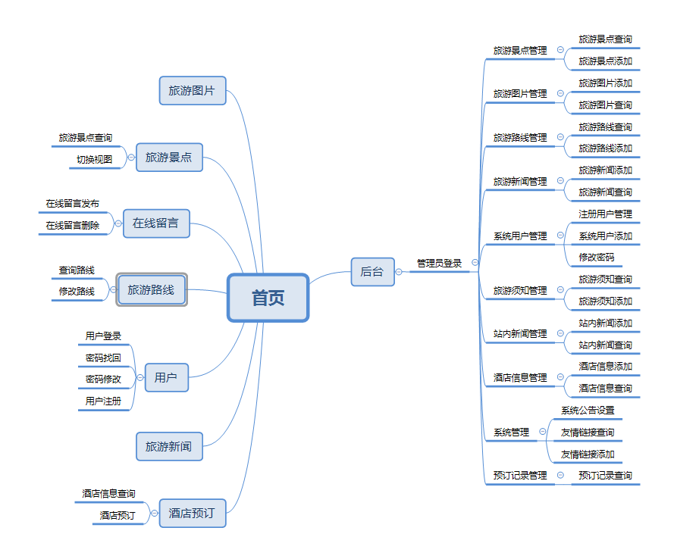
图3-1 系统结构图

3.2 数据设计

3.2.1 概念设计
本系统的数据库设计E-R模型图1，如图3-2所示：

姓名
用户编号
邮箱

QQ
审核
用户名
权限
用户名
编号
编号
权限
性别
管理
编辑
n
n
n
备注
普通用户
管理员
n
员工

用户名
头像
密码
时间
时间
密码
时间

密码
地址

籍贯
电话

图3-2 数据库E-R模型图1

数据库E-R模型图2，如图3-3所示：

编号
类别
内容
类型
编号
店名
n
系统公告
上传
所在城市
房号
1
权限
用户名
编号
编号
标题
添加人
房间类型
上传
上传
n
1
n
图片
1
酒店信息
管理员
公告

类别
价格
密码
时间
时间
点击率
上传
内容
1
审核
图片

n
友情链接
编号
网址
网站名称

图3-3 数据库E-R模型图2

数据库E-R模型图3，如图3-4所示：

编号
名称
地址
级别
所在城市
旅游类型
编号
游览日
n
旅游景点
门票
上传
始发城市
目的城市
1
权限
用户名
编号
景区名称
上传
n
级别
1
旅游路线
管理员

交通工具
密码
时间
上传
目的地址
1
始发地址

n
旅游图片
编号
图片
名称

图3-4 数据库E-R模型图3

数据库E-R模型图4，如图3-5所示：

姓名
用户编号
邮箱
编号
酒店名称

QQ
审核
城市
预订
用户名
房间类型
n
内容
昵称
预订人
1
性别
发表
联系方式
n
备注
普通用户
留言板
员工
编号
天数

头像
总价
表情
时间
回复
时间
日期

密码
地址
审核
价格
房号
支付
籍贯
电话

图3-5 数据库E-R模型图4

3.2.2 逻辑设计
（1）用户表，用于存储用户信息，用户i为主键是唯一标识。表中各字段功能定义如表3-1所示。
表3-1 用户表（yonghuzhuce表）
字段名 | 字段类型 | 对应中文名
id | int | 用户id
mima | Nvarchar | 密码
yonghuming | Nvarchar | 用户名
xingming | Nvarchar | 用户姓名
issh | nchar | 是否通过审核
xingbie | Nchar | 性别
dianhua | Nvarchar | 电话
youxiang | Nvarchar | 邮箱
QQ | Nvarchar | QQ号码
touxiang | Nvarchar | 头像
jiguan | Nvarchar | 籍贯
dizhi | Nvarchar | 地址
beizhu | Nvarchar | 备注
addtime | Datetime | 添加时间

（2）所有公告表，用于新闻等所有公告信息，公告编号为主键是唯一标识。表中各字段功能定义如表3-2所示。
表3-2 所有公告表（allgonggao表）
字段名 | 字段类型 | 对应中文名
id | Int | 资料编号
title | Nvarchar | 标题
addtime | datetime | 添加时间
leibie | Nvarchar | 类别
dianjilv | Nvarchar | 点击次数
tianjiaren | Nvarchar | 添加人
content | Nvarchar | 内容
shouyetupian | Nvarchar | 首页图片

（3）公司管理员表，用于公司管理员信息，编号为主键是唯一标识。表中各字段功能定义如表3-3所示。

表3-3 公司管理员表（allusers表）
字段名 | 字段类型 | 对应中文名
id | Int | 编号
username | Nvarchar | 用户名
pwd | Nvarchar | 密码
cx | Nvarchar | 权限
addtime | datetime | 添加时间

（4）系统公告信息表，用于存储系统公告信息，编号为主键是唯一标识。表中各字段功能定义如表3-4所示。
表3-4 系统公告表（dx表）
字段名 | 字段类型 | 对应中文名
id | Int | 编号
content | Nvarchar | 内容
leibie | Nvarchar | 类别

（5）酒店信息表，用于存储酒店信息，编号为主键是唯一标识。表中各字段功能定义如表3-5所示。
表3-5 酒店信息表（jiudianxinxi表）
字段名 | 字段类型 | 对应中文名
id | Int | 编号
jiudianmingcheng | Nvarchar | 酒店名称
jiudianleixing | Nvarchar | 酒店类型
suozaichengshi | Nvarchar | 所在城市
fanghao | Nvarchar | 房号
fangjianleixing | Nvarchar | 房间类型
tupian | Nvarchar | 图片
jiage | Nvarchar | 价格
issh | nchar | 审核
（6）旅游景点表，用于存储旅游景点信息，编号为主键是唯一标识。表中各字段功能定义如表3-6所示。
表3-6 旅游景点表 （lvyoujingdian表）
字段名 | 字段类型 | 对应中文名
id | Int | 编号
suozaichengshi | Nvarchar | 所在城市
dizhi | Nvarchar | 地址
jingdianmingcheng | Nvarchar | 景点名称
jingdianjibie | Nvarchar | 景点级别
jingqumenpiao | Nvarchar | 景区门票

（7）旅游路线表，用于存储旅游路线信息，编号为主键是唯一标识。表中各字段功能定义如表3-7所示。
表3-7 旅游路线表（lvyouluxian表）
字段名 | 字段类型 | 对应中文名
id | Int | 编号
lvyouxingzhi | Nvarchar | 旅游性质
shifachengshi | Nvarchar | 始发城市
mudichengshi | Nvarchar | 目的城市
jingqumingcheng | Nvarchar | 景区名称
jingqujibie | Nvarchar | 景区级别
jiaotonggongju | Nvarchar | 交通工具
shifadizhi | Nvarchar | 始发地址
mudidizhi | Nvarchar | 目的地址
（8）旅游图片表，用于存储旅游图片信息，编号为主键是唯一标识。表中各字段功能定义如表3-8所示。
表3-8 旅游图片表（lvyoutupian表）
字段名 | 字段类型 | 对应中文名
id | Int | 编号
lvyoujingqu | Nvarchar | 旅游景区
jingqutupian | Nvarchar | 景区图片

（9）友情链接表，用于存储友情链接信息，编号为主键是唯一标识。表中各字段功能定义如表3-9所示。

表3-9 友情链接表（youqinglianjie表）
字段名 | 字段类型 | 对应中文名
id | Int | 编号
wangzhi | Nvarchar | 网址
wangzhanmingcheng | Nvarchar | 网站名称

（10）员工信息表，用于存储员工信息，编号为主键是唯一标识。表中各字段功能定义如表3-10所示。
表3-10 员工信息表（yuangong表）
字段名 | 字段类型 | 对应中文名
id | Int | 编号
gonghao | Nvarchar | 工号
mima | Nvarchar | 密码
cx | Nchar | 权限
addtime | Nvarchar | 添加时间

（11）预订记录表，用于预订记录信息，编号为主键是唯一标识。表中各字段功能定义如表3-11所示。
表3-11 预定信息表（yudingjilu表）
字段名 | 字段类型 | 对应中文名
id | Int | 编号
Jiudianmingcheng | Nvarchar | 酒店名称
suozaichenhgshi | Nvarchar | 所在城市
fanghao | Nvarchar | 房号
fangjianleixing | Nvarchar | 房间类型
jiage | Nvarchar | 价格
yudingren | Nvarchar | 预订人
lianxifangshi | Nvarchar | 联系方式
yudingtianshu | Nvarchar | 预订天数
jine | Nvarchar | 金额
yudingriqi | Nvarchar | 预定日期
issh | nchar | 审核
zhifu | nchar | 是否支付

（12）留言板表，用于存储留言信息，编号为主键是唯一标识。表中各字段功能定义如表3-13所示。
表3-13 留言板（liuyanban表）
字段名 | 字段类型 | 对应中文名
id | Int | 编号
cheng | Nvarchar | 匿名昵称
biaoqing | Nvarchar | 表情
biaoti | Nvarchar | 标题
neirong | Nvarchar | 内容
huifu | Nvarchar | 管理员回复
addtime | Datetime | 添加时间

（13）数据备份数据库(netdysswylb6662)，用于存储信息，文件形式为.dat。

第四章 详细设计与实现

4.1 系统总体流程
首先，需将数据存入D盘，然后连接数据库，运行系统，我们先看到的是旅游网站的首页，从顶部开始，顶部我们设置了搜索功能，旁边的类别包含三个，分别是首页里面的旅游新闻、旅游须知和站内新闻，可以搜索你想知道得新闻；在导航栏我们设置了9个模块，分别是：首页、旅游新闻、酒店预定、用户注册、在线留言、旅游图片、旅游路线、旅游景点和后台；下面设置了字体滚动“欢迎登录我站，希望能给你带来好心情，谢谢合作！”；然后设置了当前的日期时间和天气，天气设置了超链接，可以点进去切换城市；在中间这一板块设置了旅游新闻、须知和站内新闻以及旅游风景，这些新闻都由超级管理员来进行添加、修改、删除等操作；在右面我们可以看到系统公告，用户注册登录以及友情链接，在数据库里我们设置了一位普通用户，（用户名和密码都在数据库yonghuzhuce里），用户注册完之后必须经过超级管理员的同意才能进行登录；在友情链接这一板块我们添加了一些常用网站，也是超级管理员才可以进行一系列操作；在底部我们加了版权信息模块。
接下来，我们先进行超级管理员的登录，在导航栏最后有有一个后台，点击后台，我们可以登录超级管理员账号，（用户名密码都在数据库allusers里面），后台仅限超级管理员登录，普通用户不能登陆，他们在首页右侧登录；管理员登录后进入后台，首先看到的是后台的桌面，我们有消息、快捷操作、系统基本信息和使用帮助四个模块；上面分别有显示桌面、系统用户管理、数据备份和修改密码，数据备份将会备份在数据库netdysswylb6662里，后面的管理员也可以修改自己的密码；
然后再左侧，我们设置了十个模块，分别是系统用户管理，旅游图片管理，旅游路线管理，旅游景点管理，旅游新闻管理，旅游须知管理，站内新闻管理，酒店信息管理，预定记录管理和系统管理；
我们首先点击系统用户管理右边的加号，有四个内容，第一和第四都在前面介绍了，我们可以系统用户添加，里面可以添加新的超级管理员，在系统用户管理里面也可以删除任意的超级管理员；然后是用户注册管理，我们需要对注册的用户进行审核，这样他们才能进行登录；在旅游图片管理里，操作与上述相同，我们可以上传旅游图片和景区，在上传图片的过程中，一定要点击拷贝路径，才能成功上传，上传成功后将会自动更新，我们可以在旅游图片查询里进行查看；旅游路线和景点管理的操作也和上述相同；旅游新闻，须知和站内新闻只有两个必填项，就是标题和点击率，点击率系统会自动填写，图片和content不用填写；接下来我们酒店信息管理，里面的图片也可以选择上传或者不上传都可以；在查看的过程中，如果有些图片没有显示，那就是没有上传；在预定记录管理中，我们可以查看普通用户的预定记录；系统管理也和上述相同。完成这些操作后我们可以选择退出。
接下来，我们回到首页，点击右侧用户登录，登录账号和密码在数据库中，进入之后，我们刚才登录按钮的右侧出现个人主页按钮，我们可以进入个人后台，可以修改密码，查看预定记录等。
按返回按钮可以首页，我们点击导航栏的酒店预定，每个酒店后面都有详细，你可以点击详细，进入到新的页面，在这个页面中，我们可以选择预定，预定之后可以在个人主页的预订记录中查看；
然后可以点击在线留言，有五个表情可以选择当下的心情进行留言；导航栏的旅游路线、旅游图片、旅游景点普通用户只有查看的权限，没有修改或者添加的权限。
以上就是整个旅游网站的介绍，再次感谢您的使用。

4.2 详细实现

4.2.1 注册模块
用户进行注册，等待管理员审核账号后才可以登录。
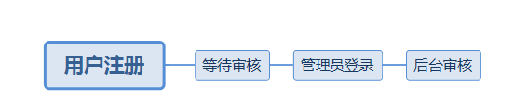
源代码：
userreg.aspx：
<%@ Page Language="C#" AutoEventWireup="true" CodeFile="userreg.aspx.cs" Inherits="userreg" %>
<%@ Register src="qttop.ascx" tagname="qttop" tagprefix="uc1" %>
<%@ Register src="qtleft.ascx" tagname="qtleft" tagprefix="uc2" %>
<%@ Register src="qtdown.ascx" tagname="qtdown" tagprefix="uc3" %>

<html>
<head>
<title>旅?游?网?站?</title>
<script language="javascript" src="qtimages/qkjs.js"></script>
<LINK href="qtimages/style.css" type=text/css rel=stylesheet>
<meta http-equiv="Content-Type" content="text/html; charset=gb2312">
<script language="javascript">
function OpenScript(url,width,height)
{
var win = window.open(url,"SelectToSort",'width=' + width + ',height=' + height + ',resizable=1,scrollbars=yes,menubar=no,status=yes' );
}
function OpenDialog(sURL, iWidth, iHeight)
{
var oDialog = window.open(sURL, "_EditorDialog", "width=" + iWidth.toString() + ",height=" + iHeight.toString() + ",resizable=no,left=0,top=0,scrollbars=no,status=no,titlebar=no,toolbar=no,menubar=no,location=no");
oDialog.focus();
}
</script>

</head>
<body bgcolor="#FFFFFF" leftmargin="0" topmargin="0" marginwidth="0" marginheight="0">
<form id="form1" runat="server">
<table width="1005" height="1248" border="0" align="center" cellpadding="0" cellspacing="0" id="__01">
<tr>
<td>&nbsp;<uc1:qttop ID="qttop1" runat="server" />
</td>
</tr>
<tr>
<td bgcolor="#FFFFFF"><table id="__01" width="1005" height="798" border="0" cellpadding="0" cellspacing="0">
<tr>
<td valign="top"><table id="Table1" width="760" height="292" border="0" cellpadding="0" cellspacing="0">
<tr>
<td><table id="Table2" width="760" height="292" border="0" cellpadding="0" cellspacing="0">
<tr>
<td width="380" height="48" background="qtimages/41.gif"><table width="100%" height="24" border="0" cellpadding="0" cellspacing="0">
<tr>
<td align="center" class="style1"><span class="STYLE10">用?户§注痢?册á</span></td>
<td width="84%" valign="middle"></td>
</tr>
</table></td>
</tr>
<tr>
<td><table id="Table3" width="760" height="233" border="0" cellpadding="0" cellspacing="0">
<tr>
<td width="9" background="qtimages/1_02_02_01_02_01_02_01.gif">&nbsp;</td>
<td height="233" valign="top" bgcolor="#F6F9F2">
<table align="center" border="1" bordercolor="#a5dfc6" cellpadding="0" cellspacing="0"
style="border-collapse: collapse; height: 494px" width="96%">
<tr>
<td nowrap="nowrap" style="width: 130px">
<font face="宋?体?">用?户§名?:</font></td>
<td align="left" width="79%">
<asp:TextBox ID="yonghuming" runat="server"></asp:TextBox>*<asp:RequiredFieldValidator
ID="RequiredFieldValidatoryonghuming" runat="server" ControlToValidate="yonghuming"
ErrorMessage="必?填?"></asp:RequiredFieldValidator></td>
</tr>
<tr style="color: #000000; font-family: 宋?体?">
<td nowrap="nowrap" style="width: 130px">
<font face="宋?体?"><span>密ü码?</span>:</font></td>
<td align="left" style="font-family: Times New Roman" width="79%">
<asp:TextBox ID="mima" runat="server" TextMode="Password" Width="147px"></asp:TextBox>*<asp:RequiredFieldValidator
ID="RequiredFieldValidatormima" runat="server" ControlToValidate="mima" ErrorMessage="必?填?"></asp:RequiredFieldValidator>确ā?认?密ü码?：阰<asp:TextBox
ID="mima2" runat="server" TextMode="Password" Width="147px"></asp:TextBox>
<asp:CompareValidator ID="CompareValidator1" runat="server" ControlToCompare="mima"
ControlToValidate="mima2" ErrorMessage="两?次?密ü码?不?一?致?"></asp:CompareValidator></td>
</tr>
<tr style="color: #000000; font-family: 宋?体?">
<td nowrap="nowrap" style="width: 130px">
<font face="宋?体?"><span>姓?名?:</span></font></td>
<td align="left" style="font-family: Times New Roman" width="79%">
<asp:TextBox ID="xingming" runat="server"></asp:TextBox><span style="font-family: 宋?体?">*</span><asp:RequiredFieldValidator
ID="RequiredFieldValidatorxingming" runat="server" ControlToValidate="xingming"
ErrorMessage="必?填?"></asp:RequiredFieldValidator></td>
</tr>
<tr style="color: #000000; font-family: 宋?体?">
<td nowrap="nowrap" style="width: 130px">
<font face="宋?体?">电?话°:</font></td>
<td align="left" width="79%">
<asp:TextBox ID="dianhua" runat="server"></asp:TextBox>*<asp:RequiredFieldValidator
ID="RequiredFieldValidatordianhua" runat="server" ControlToValidate="dianhua"
ErrorMessage="必?填?"></asp:RequiredFieldValidator></td>
</tr>
<tr style="color: #000000; font-family: 宋?体?">
<td nowrap="nowrap" style="width: 130px">
<font face="宋?体?">邮?箱?:</font></td>
<td align="left" width="79%">
<asp:TextBox ID="youxiang" runat="server"></asp:TextBox></td>
</tr>
<tr style="font-family: Times New Roman">
<td nowrap="nowrap" style="width: 130px">
<font face="宋?体?">QQ:</font></td>
<td align="left" width="79%">
<asp:TextBox ID="QQ" runat="server"></asp:TextBox></td>
</tr>
<tr style="font-family: Times New Roman">
<td nowrap="nowrap" style="width: 130px">
<font face="宋?体?">头?像?:</font></td>
<td align="left" width="79%">
<asp:TextBox ID="touxiang" runat="server" Width="395px"></asp:TextBox>
<a href="javaScript:OpenScript('hsgupfile.aspx?Result=touxiang',500,30)">
<img align="absMiddle" border="0" height="16" src="images/Upload.gif"
width="30" /></a></td>
</tr>
<tr>
<td nowrap="nowrap" style="width: 130px">
<font face="宋?体?">籍?贯á:</font></td>
<td align="left" style="font-family: Times New Roman" width="79%">
<asp:TextBox ID="jiguan" runat="server"></asp:TextBox></td>
</tr>
<tr style="font-family: Times New Roman">
<td nowrap="nowrap" style="width: 130px">
<font face="宋?体?">地?址·:</font></td>
<td align="left" width="79%">
<asp:TextBox ID="dizhi" runat="server" Width="395px"></asp:TextBox></td>
</tr>
<tr style="font-family: Times New Roman">
<td nowrap="nowrap" style="width: 130px">
<font face="宋?体?">性?别纄:</font></td>
<td align="left" width="79%">
<asp:DropDownList ID="xingbie" runat="server">
</asp:DropDownList></td>
</tr>
<tr>
<td nowrap="nowrap" style="width: 130px">
<font face="宋?体?">备?注痢?</font></td>
<td align="left" width="79%">
<asp:TextBox ID="beizhu" runat="server" Height="100px" TextMode="MultiLine" Width="400px"></asp:TextBox></td>
</tr>
<tr>
<td height="25" nowrap="nowrap" style="width: 130px">
<div align="right">
&nbsp;</div>
</td>
<td align="left" height="25" width="59%">
&nbsp;
<asp:Button ID="Button1" runat="server" OnClick="Button1_Click" Style="border-right: #000000 1px solid;
border-top: #000000 1px solid; border-left: #000000 1px solid; color: #666666;
border-bottom: #000000 1px solid; height: 19px" Text="注痢?册á" /><font face="宋?体?">&nbsp;</font>
<input id="Reset1" style="border-right: #000000 1px solid; border-top: #000000 1px solid;
border-left: #000000 1px solid; color: #666666; border-bottom: #000000 1px solid;
height: 19px" type="reset" value="重?置?" /></td>
</tr>
<tr>
<td colspan="2">
<div align="center">
</div>
</td>
</tr>
</table>
</td>
<td width="11" background="qtimages/1_02_02_01_02_01_02_03.gif">&nbsp;</td>
</tr>
</table></td>
</tr>
<tr>
<td><img src="qtimages/1_02_02_01_02_01_03.gif" width="756" height="8" alt=""></td>
</tr>
</table></td>
</tr>
</table></td>
<td valign="top">
<uc2:qtleft ID="qtleft1" runat="server" />
</td>
</tr>
</table></td>
</tr>
<tr>
<td>
<uc3:qtdown ID="qtdown1" runat="server" />
</td>
</tr>
</table>
<!-- End Save for Web Slices -->
</form>
</body>
</html>
userreg.aspx.cs：
using System;
using System.Data;
using System.Configuration;
using System.Collections;
using System.Web;
using System.Web.Security;
using System.Web.UI;
using System.Web.UI.WebControls;
using System.Web.UI.WebControls.WebParts;
using System.Web.UI.HtmlControls;

public partial class userreg : System.Web.UI.Page
{
protected void Page_Load(object sender, EventArgs e)
{
if (!IsPostBack)
{
xingbie.Items.Add("男D");
xingbie.Items.Add("女?");

}
}
protected void Button1_Click(object sender, EventArgs e)
{
if (new Class1().IsTelephone(dianhua.Text.ToString().Trim()))
{ }
else
{
Response.Write("<script>javascript:alert('电?话°格?式?不?正y确ā?);history.back();</script>");
Response.End();
}
if (new Class1().IsEmail(youxiang.Text.ToString().Trim()))
{ }
else
{
Response.Write("<script>javascript:alert('邮?相à格?式?不?正y确ā?);history.back();</script>");
Response.End();
}

string sql;
sql = "select id from yonghuzhuce where yonghuming='" + yonghuming.Text.ToString().Trim() + "'";
DataSet result2 = new DataSet();
result2 = new Class1().hsggetdata(sql);
if (result2 != null)
{

if (result2.Tables[0].Rows.Count > 0)
{
Response.Write("<script>javascript:alert('对?不?起e，?该?用?户§名?已?被?注痢?册á，?请?换?其?他?用?户§名?');history.back();</script>");
Response.End();
}
else
{

}
}

sql = "insert into yonghuzhuce(yonghuming,mima,xingming,dianhua,youxiang,QQ,touxiang,jiguan,dizhi,xingbie,beizhu) values('" + yonghuming.Text.ToString().Trim() + "','" + mima.Text.ToString().Trim() + "','" + xingming.Text.ToString().Trim() + "','" + dianhua.Text.ToString().Trim() + "','" + youxiang.Text.ToString().Trim() + "','" + QQ.Text.ToString().Trim() + "','" + touxiang.Text.ToString().Trim() + "','" + jiguan.Text.ToString().Trim() + "','" + dizhi.Text.ToString().Trim() + "','" + xingbie.Text.ToString().Trim() + "','" + beizhu.Text.ToString().Trim() + "') ";
int result;
result = new Class1().hsgexucute(sql);
if (result == 1)
{
Response.Write("<script>javascript:alert('注痢?册á成é功|，?请?待鋣管ü理え?员±审Θ?核?后ó方?可é登?陆?！?');location.href='default.aspx';</script>");
Response.End();
}
else
{
Response.Write("<script>javascript:alert('系μ统?错洙?误ó，?请?检ì查é数簓据Y库a设Θ?置?问ê题琣');</script>");
}
}

}

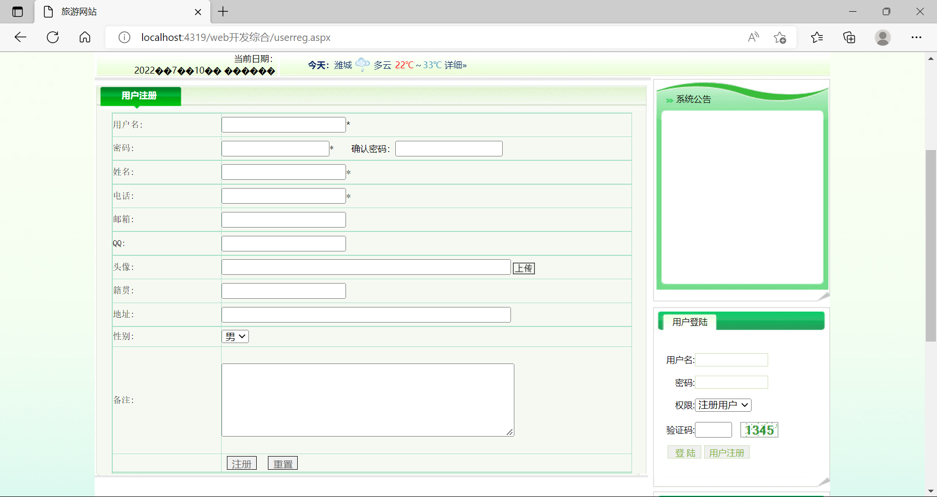
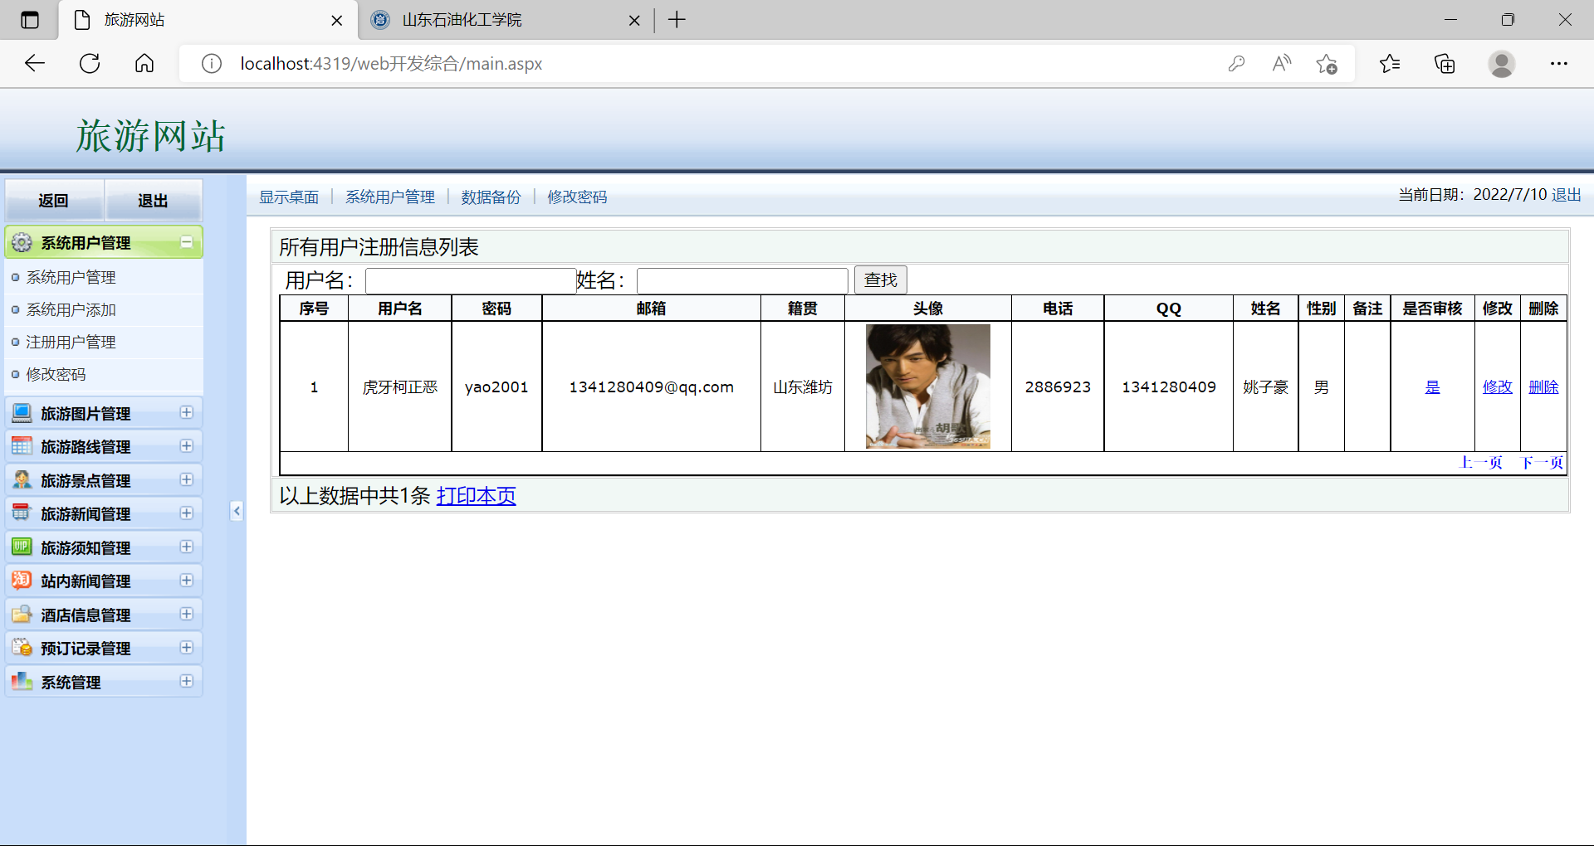

4.2.2 酒店以及酒店预订模块
管理员添加酒店信息，普通用户预订此酒店，并可查看个人后台记录。
源代码：
jiudianxinxi_add.aspx：
<%@ Page Language="C#" AutoEventWireup="true" CodeFile="jiudianxinxi_add.aspx.cs" Inherits="jiudianxinxi_add" %>
<!DOCTYPE html PUBLIC "-//W3C//DTD XHTML 1.0 Transitional//EN" "http://www.w3.org/TR/xhtml1/DTD/xhtml1-transitional.dtd">

<html xmlns="http://www.w3.org/1999/xhtml" >
<head id="Head1" runat="server">
<title>酒?店台?信?息￠</title>
<!--bixanjxiqxi-->
<script type="text/javascript" src="js/My97DatePicker/WdatePicker.js" charset="gb2312"></script>
<LINK href="images/StyleSheet.css" type=text/css rel=stylesheet>
<meta name="vs_targetSchema" content="http://schemas.microsoft.com/intellisense/ie5">
</HEAD>
<script language="javascript">
function OpenScript(url,width,height)
{
var win = window.open(url,"SelectToSort",'width=' + width + ',height=' + height + ',resizable=1,scrollbars=yes,menubar=no,status=yes' );
}
function OpenDialog(sURL, iWidth, iHeight)
{
var oDialog = window.open(sURL, "_EditorDialog", "width=" + iWidth.toString() + ",height=" + iHeight.toString() + ",resizable=no,left=0,top=0,scrollbars=no,status=no,titlebar=no,toolbar=no,menubar=no,location=no");
oDialog.focus();
}
</script>
<!--hxsglxiangdxongjxs-->
<body>
<form id="Form1" method="post" runat="server">
<br />
<table width="98%" border="1" align="center" cellpadding="3" cellspacing="1" bordercolor="#00FFFF" style="border-collapse:collapse">
<tr bgColor="#f1f8f5">
<td colSpan="2">
<div align="center">添?加ó酒?店台?信?息￠</div>
</td>
</tr>

<tr><td><FONT face='宋?体?'>酒?店台?名?称?:</FONT></td><td width='79%'><asp:TextBox ID='jiudianmingcheng' runat='server' style='border:solid 1px #000000; color:#666666'></asp:TextBox>*<asp:RequiredFieldValidator ID="RequiredFieldValidatorjiudianmingcheng" runat="server" ControlToValidate="jiudianmingcheng" ErrorMessage="必?填?"></asp:RequiredFieldValidator></td></tr>
<tr><td><FONT face='宋?体?'>酒?店台?类え?型í:</FONT></td><td width='79%'><asp:TextBox ID='jiudianleixing' runat='server' style='border:solid 1px #000000; color:#666666'></asp:TextBox></td></tr>
<tr><td><FONT face='宋?体?'>所ù在ú城?市篋:</FONT></td><td width='79%'><asp:TextBox ID='suozaichengshi' runat='server' style='border:solid 1px #000000; color:#666666'></asp:TextBox></td></tr>
<tr><td><FONT face='宋?体?'>房?号?:</FONT></td><td width='79%'><asp:TextBox ID='fanghao' runat='server' style='border:solid 1px #000000; color:#666666'></asp:TextBox></td></tr>
<tr><td><FONT face='宋?体?'>房?间?类え?型í:</FONT></td><td width='79%'><asp:TextBox ID='fangjianleixing' runat='server' style='border:solid 1px #000000; color:#666666'></asp:TextBox></td></tr>
<tr><td><FONT face='宋?体?'>图?片?:</FONT></td><td width='79%'><asp:textbox id='tupian' Width='395px' runat='server' style='border:solid 1px #000000; color:#666666'></asp:textbox>&nbsp;<a href="javaScript:OpenScript('hsgupfile.aspx?Result=tupian',500,30)"><img src='Images/Upload.gif' width='30' height='16' border='0' align='absmiddle' /></a></td></tr>
<tr><td><FONT face='宋?体?'>价?格?:</FONT></td><td width='79%'><asp:TextBox ID='jiage' runat='server' style='border:solid 1px #000000; color:#666666'></asp:TextBox></td></tr>

<tr>
<td noWrap width="164" height="25" style="WIDTH: 164px">
<div align="right"><FONT face="宋?体?"></FONT>&nbsp;</div>
</td>
<td width="59%" height="25">&nbsp;
<asp:button id="Button1" runat="server" Text="添?加ó" onclick="Button1_Click" style='border:solid 1px #000000; color:#666666'></asp:button><FONT face="宋?体?">&nbsp;</FONT>
<input id="Reset1" type="reset" value="重?置?" style='border:solid 1px #000000; color:#666666' /></td>
</tr>

<tr bgColor="#f1f8f5">
<td colSpan="2">&nbsp;</td>
</tr>
</table>
<br>
</form>
</body>
</HTML>

Jiudianxinxi_add.aspx.cs:
using System;
using System.Data;
using System.Configuration;
using System.Collections;
using System.Web;
using System.Web.Security;
using System.Web.UI;
using System.Web.UI.WebControls;
using System.Web.UI.WebControls.WebParts;
using System.Web.UI.HtmlControls;

public partial class jiudianxinxi_add : System.Web.UI.Page
{
protected void Page_Load(object sender, EventArgs e)
{
if (!IsPostBack)
{
//addlixandxongxlz
//zdxlz
//zxidoxngbixanhxao

//yxl2fz
//yxlfz

//ghdhdnuuk1s string sql = "select * from laxizxilxiebxiao where id=" + Request.QueryString["id"].ToString().Trim();
//ghdhdnuuk2s string sql = "select * from laxizxilxiebxiao where hsgzhujian='" + Session["username"].ToString().Trim()+"'";
//ghdhdnuuks DataSet result = new DataSet();
//ghdhdnuuks result = new Class1().hsggetdata(sql);
//ghdhdnuuks if (result != null)
//ghdhdnuuks {
//ghdhdnuuks if (result.Tables[0].Rows.Count > 0)
//ghdhdnuuks {
//lsiebigsaodguqdufz

//ghdhdnuuks }
//ghdhdnuuks }
}
}
protected void Button1_Click(object sender, EventArgs e)
{
//shuziyanzheng
string sql;
//qiuji
//bixjiaxodaxxiaotxisxhi
//sfdigdh ischongfu("zhujianquchong");
//ldxlqz

sql="insert into jiudianxinxi(jiudianmingcheng,jiudianleixing,suozaichengshi,fanghao,fangjianleixing,tupian,jiage) values('"+jiudianmingcheng.Text.ToString().Trim()+"','"+jiudianleixing.Text.ToString().Trim()+"','"+suozaichengshi.Text.ToString().Trim()+"','"+fanghao.Text.ToString().Trim()+"','"+fangjianleixing.Text.ToString().Trim()+"','"+tupian.Text.ToString().Trim()+"','"+jiage.Text.ToString().Trim()+"') ";
int result;
result = new Class1().hsgexucute(sql);
if (result == 1)
{
Response.Write("<script>javascript:alert('添?加ó成é功|');</script>");
}
else
{
Response.Write("<script>javascript:alert('系μ统?错洙?误ó，?请?检ì查é数簓据Y库a设Θ?置?问ê题琣');</script>");
}
}

//addxldt

public void ischongfu(string sql)
{
DataSet result = new DataSet();
result = new Class1().hsggetdata(sql);
if (result != null)
{
if (result.Tables[0].Rows.Count > 0)
{
Response.Write("<script>javascript:alert('提?示?,qxuchoxngtxishxi已?存?在ú,不?要癮重?复′添?加ó');location.href='jiudianxinxi_add.aspx';</script>");
Response.End();
}
}
}

//hsgadxdliaxndoxng

//xl2change

//wxxlchange
}

yudingjilu_add.aspx:
<%@ Page Language="C#" AutoEventWireup="true" CodeFile="yudingjilu_add.aspx.cs" Inherits="yudingjilu_add" %>
<!DOCTYPE html PUBLIC "-//W3C//DTD XHTML 1.0 Transitional//EN" "http://www.w3.org/TR/xhtml1/DTD/xhtml1-transitional.dtd">

<html xmlns="http://www.w3.org/1999/xhtml" >
<head id="Head1" runat="server">
<title>预¤订?记?录?</title>
<!--bixanjxiqxi-->
<script type="text/javascript" src="js/My97DatePicker/WdatePicker.js" charset="gb2312"></script>
<LINK href="images/StyleSheet.css" type=text/css rel=stylesheet>
<meta name="vs_targetSchema" content="http://schemas.microsoft.com/intellisense/ie5">
</HEAD>
<script language="javascript">
function OpenScript(url,width,height)
{
var win = window.open(url,"SelectToSort",'width=' + width + ',height=' + height + ',resizable=1,scrollbars=yes,menubar=no,status=yes' );
}
function OpenDialog(sURL, iWidth, iHeight)
{
var oDialog = window.open(sURL, "_EditorDialog", "width=" + iWidth.toString() + ",height=" + iHeight.toString() + ",resizable=no,left=0,top=0,scrollbars=no,status=no,titlebar=no,toolbar=no,menubar=no,location=no");
oDialog.focus();
}
</script>
<!--hxsglxiangdxongjxs-->
<body>
<form id="Form1" method="post" runat="server">
<br />
<table width="98%" border="1" align="center" cellpadding="3" cellspacing="1" bordercolor="#00FFFF" style="border-collapse:collapse">
<tr bgColor="#f1f8f5">
<td colSpan="2">
<div align="center">添?加ó预¤订?记?录?</div>
</td>
</tr>

<tr><td><FONT face='宋?体?'>酒?店台?名?称?:</FONT></td><td width='79%'><asp:TextBox ID='jiudianmingcheng' runat='server' style='border:solid 1px #000000; color:#666666'></asp:TextBox>*<asp:RequiredFieldValidator ID="RequiredFieldValidatorjiudianmingcheng" runat="server" ControlToValidate="jiudianmingcheng" ErrorMessage="必?填?"></asp:RequiredFieldValidator></td></tr>
<tr><td><FONT face='宋?体?'>所ù在ú城?市篋:</FONT></td><td width='79%'><asp:TextBox ID='suozaichengshi' runat='server' style='border:solid 1px #000000; color:#666666'></asp:TextBox></td></tr>
<tr><td><FONT face='宋?体?'>房?号?:</FONT></td><td width='79%'><asp:TextBox ID='fanghao' runat='server' style='border:solid 1px #000000; color:#666666'></asp:TextBox></td></tr>
<tr><td><FONT face='宋?体?'>房?间?类え?型í:</FONT></td><td width='79%'><asp:TextBox ID='fangjianleixing' runat='server' style='border:solid 1px #000000; color:#666666'></asp:TextBox></td></tr>
<tr><td><FONT face='宋?体?'>价?格?:</FONT></td><td width='79%'><asp:TextBox ID='jiage' runat='server' style='border:solid 1px #000000; color:#666666'></asp:TextBox></td></tr>
<tr><td><FONT face='宋?体?'>预¤订?人?:</FONT></td><td width='79%'><asp:TextBox ID='yudingren' runat='server' style='border:solid 1px #000000; color:#666666'></asp:TextBox></td></tr>
<tr><td><FONT face='宋?体?'>联系μ方?式?:</FONT></td><td width='79%'><asp:TextBox ID='lianxifangshi' runat='server' style='border:solid 1px #000000; color:#666666'></asp:TextBox> 必?需è手?机ú型í <asp:RegularExpressionValidator ID="gsyzlianxifangshi" runat="server" ControlToValidate="lianxifangshi" ErrorMessage="必?需è手?机ú格?式?" ValidationExpression="^1[3|4|5|8][0-9]\d{4,8}$"></asp:RegularExpressionValidator> </td></tr>
<tr><td><FONT face='宋?体?'>预¤订?日?期ú:</FONT></td><td width='79%'><asp:TextBox ID='yudingriqi' runat='server' onClick="WdatePicker({'dateFmt':'yyyy-MM-dd'})" style='border:solid 1px #000000; color:#666666'></asp:TextBox></td></tr>
<tr><td><FONT face='宋?体?'>预¤订?天?数簓:</FONT></td><td width='79%'><asp:TextBox ID='yudingtianshu' runat='server' style='border:solid 1px #000000; color:#666666'></asp:TextBox> 必?需è数簓字?型í <asp:RegularExpressionValidator ID="gsyzyudingtianshu" runat="server" ControlToValidate="yudingtianshu" ErrorMessage="必?需è数簓字?" ValidationExpression="^(\+|-)?(0|[1-9]\d*)(\.\d*[1-9])?$"></asp:RegularExpressionValidator> </td></tr>
<tr><td><FONT face='宋?体?'>金e额?:</FONT></td><td width='79%'><asp:TextBox ID='jine' runat='server' style='border:solid 1px #000000; color:#666666;background-color:#CCCCCC' ReadOnly='true'></asp:TextBox>&nbsp;此?项?不?必?填?写′，?系μ统?自?动ˉ计?算?</td></tr>

<tr>
<td noWrap width="164" height="25" style="WIDTH: 164px">
<div align="right"><FONT face="宋?体?"></FONT>&nbsp;</div>
</td>
<td width="59%" height="25">&nbsp;
<asp:button id="Button1" runat="server" Text="添?加ó" onclick="Button1_Click" style='border:solid 1px #000000; color:#666666'></asp:button><FONT face="宋?体?">&nbsp;</FONT>
<input id="Reset1" type="reset" value="重?置?" style='border:solid 1px #000000; color:#666666' /></td>
</tr>

<tr bgColor="#f1f8f5">
<td colSpan="2">&nbsp;</td>
</tr>
</table>
<br>
</form>
</body>
</HTML>

yudingjilu_add.aspx.cs:
using System;
using System.Data;
using System.Configuration;
using System.Collections;
using System.Web;
using System.Web.Security;
using System.Web.UI;
using System.Web.UI.WebControls;
using System.Web.UI.WebControls.WebParts;
using System.Web.UI.HtmlControls;

public partial class yudingjilu_add : System.Web.UI.Page
{
protected void Page_Load(object sender, EventArgs e)
{
if (!IsPostBack)
{
//addlixandxongxlz
//zdxlz
//zxidoxngbixanhxao
yudingren.Text = Session["username"].ToString().Trim();
//yxl2fz
//yxlfz

string sql = "select * from jiudianxinxi where id=" + Request.QueryString["id"].ToString().Trim();
//ghdhdnuuk2s string sql = "select * from jiudianxinxi where yudingren='" + Session["username"].ToString().Trim()+"'";
DataSet result = new DataSet();
result = new Class1().hsggetdata(sql);
if (result != null)
{
if (result.Tables[0].Rows.Count > 0)
{
jiudianmingcheng.Text = result.Tables[0].Rows[0]["jiudianmingcheng"].ToString().Trim();
jiudianmingcheng.ReadOnly = true;
suozaichengshi.Text = result.Tables[0].Rows[0]["suozaichengshi"].ToString().Trim();
suozaichengshi.ReadOnly = true;
fanghao.Text = result.Tables[0].Rows[0]["fanghao"].ToString().Trim();
fanghao.ReadOnly = true;
fangjianleixing.Text = result.Tables[0].Rows[0]["fangjianleixing"].ToString().Trim();
fangjianleixing.ReadOnly = true;
jiage.Text = result.Tables[0].Rows[0]["jiage"].ToString().Trim();
jiage.ReadOnly = true;

}
}
}
}
protected void Button1_Click(object sender, EventArgs e)
{
//shuziyanzheng
string sql;
double jinej=0;jinej=float.Parse(jiage.Text.ToString().Trim())*float.Parse(yudingtianshu.Text.ToString().Trim());
//bixjiaxodaxxiaotxisxhi
//sfdigdh ischongfu("zhujianquchong");
//ldxlqz

sql="insert into yudingjilu(jiudianmingcheng,suozaichengshi,fanghao,fangjianleixing,jiage,yudingren,lianxifangshi,yudingriqi,yudingtianshu,jine) values('"+jiudianmingcheng.Text.ToString().Trim()+"','"+suozaichengshi.Text.ToString().Trim()+"','"+fanghao.Text.ToString().Trim()+"','"+fangjianleixing.Text.ToString().Trim()+"','"+jiage.Text.ToString().Trim()+"','"+yudingren.Text.ToString().Trim()+"','"+lianxifangshi.Text.ToString().Trim()+"','"+yudingriqi.Text.ToString().Trim()+"','"+yudingtianshu.Text.ToString().Trim()+"','"+jinej+"') ";
int result;
result = new Class1().hsgexucute(sql);
if (result == 1)
{
Response.Write("<script>javascript:alert('添?加ó成é功|');</script>");
}
else
{
Response.Write("<script>javascript:alert('系μ统?错洙?误ó，?请?检ì查é数簓据Y库a设Θ?置?问ê题琣');</script>");
}
}

//addxldt

public void ischongfu(string sql)
{
DataSet result = new DataSet();
result = new Class1().hsggetdata(sql);
if (result != null)
{
if (result.Tables[0].Rows.Count > 0)
{
Response.Write("<script>javascript:alert('提?示?,qxuchoxngtxishxi已?存?在ú,不?要癮重?复′添?加ó');location.href='yudingjilu_add.aspx';</script>");
Response.End();
}
}
}

//hsgadxdliaxndoxng

//xl2change

//wxxlchange
}

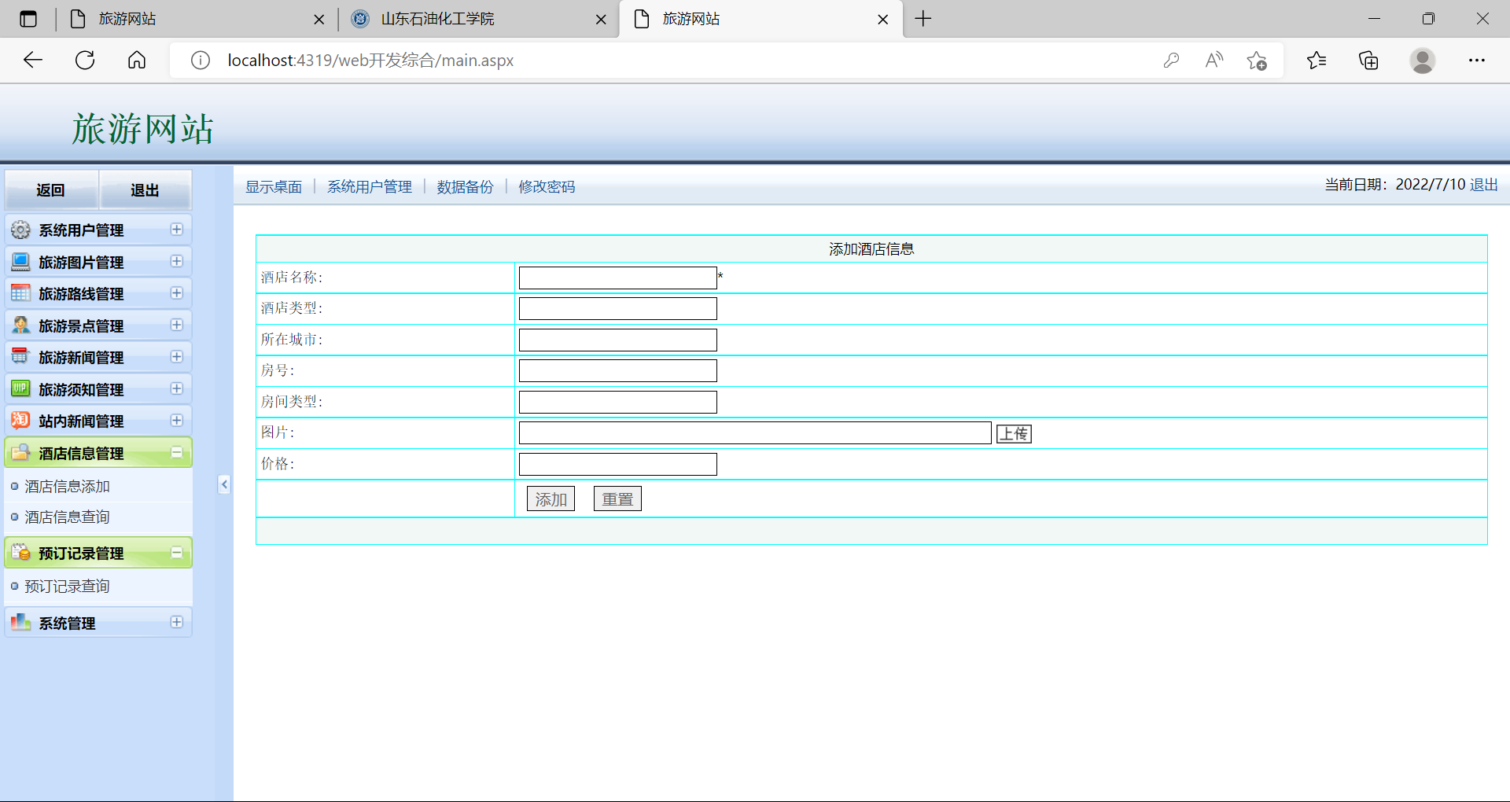
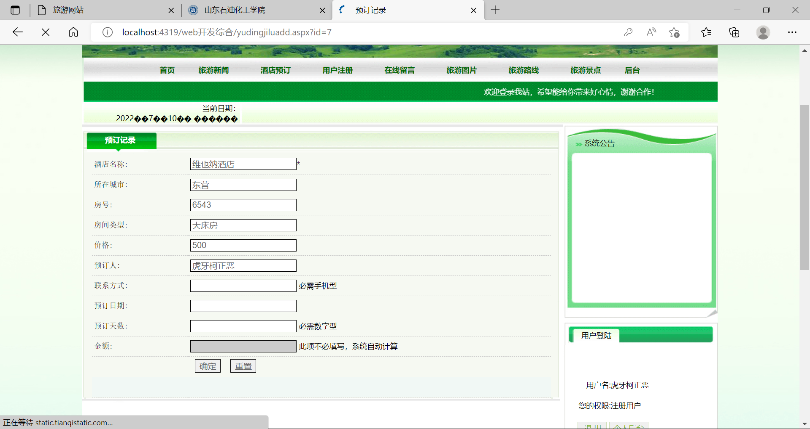
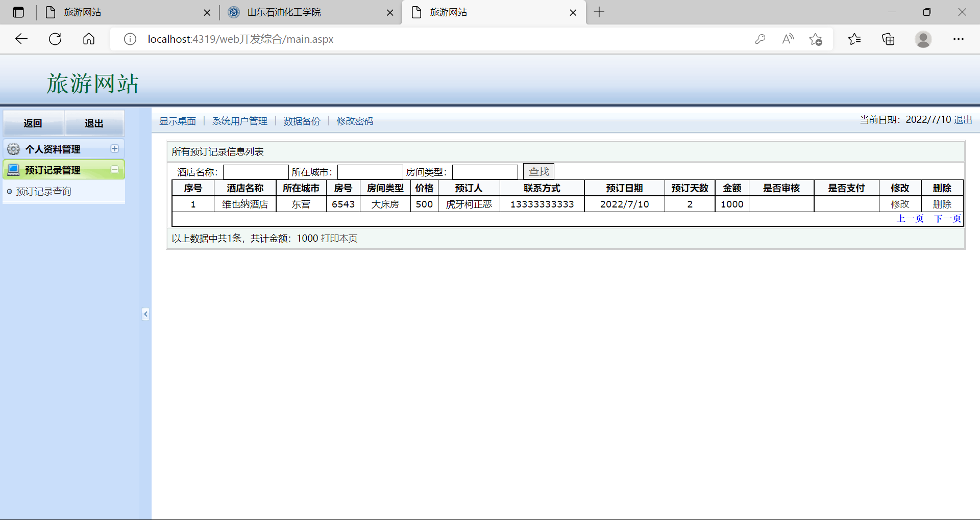

第五章 结论

本课题采用C#语言，以.net作为开发平台，用VS2010 作为开发工具，网页设计采用ascx+css+js 结构，SQLServer2008作为数据库管理系统，完成了一个B/S模式的旅游公司信息发布与推荐系统。
虽然按时完成了课题，但在制作的过程中问题接连不断，好在通过上网查找解决难题，我觉得目前仍存在一些问题，页面不是很美观，并且首页的时间问题仍未解决，还是出现乱码。
在今后我会更加努力弥补这次课题中出现的我的一些短项和不足。

参考文献

[1] 微软公司是全球最大的电脑软件提供商，总部设在华盛顿州的雷德蒙市。公司于1975年由比尔·盖茨和保罗·艾伦成立，公司最初以“Micro-soft”的名称（意思为“微型软件”）发展和销售BASIC解释器。Microsoft Windows是一个为个人电脑和服务器用户设计的操作系统，它有时也被称为“视窗操作系统”。它的第一个版本由微软公司发行于1985年，并最终获得了世界个人电脑操作系统软件的垄断地位.
[2] 王伟国，刘永萍，王生年，等.B/S模式网上考试系统分析与设计[J].石河子大学学报：自然科学版，2003，6(2)：145-147.
[3] 张美金.基于ASP技术的远程教育系统体系结构的研究[EB/OL]. [2003-05-01].http://172.50.0.88:86 /~cddbn/Y517807/pdf/index.htm.
[4] 严蔚敏，吴伟民.数据结构[M].北京：清华大学出版社，1997：35-37.

致 谢

在此，我要特别感谢刘颖老师，她给予了我很大的帮助。还有我们的小组成员，在此次作业中让我明白了团队作战的重要性。在这两周里我们从零默契到现在，都让我觉得很珍贵，非常感谢我的老师和我得队友。

附 录

附录A名词术语及缩略词
Visual Studio 2010，代号为"Hawaii"，已于2010年4月12日上市。
SQL Server系列软件是Microsoft 公司^{[1]}推出的关系型数据库管理系统。

。

